**“供给侧结构性改革”在不同产业当中的贯彻执行情况调研**

一、受访对象基本情况

1、您的企业属于哪种所有制类型: [单选题]

|  |  |  |
| --- | --- | --- |
| 选项 | 小计 | 比例 |
| A.国有及国有控股企业 | 141 | 27.87% |
| B.外资企业 | 151 | 29.84% |
| C.民营企业及其他 | 214 | 42.29% |
| 本题有效填写人次 | 506 |  |

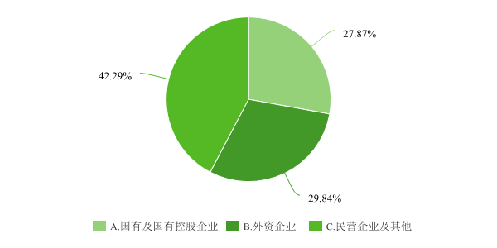

2、您的企业主要所属行业是?（可多选） [多选题]

|  |  |  |
| --- | --- | --- |
| 选项 | 小计 | 比例 |
| A.食品、饮料 | 25 | 4.94% |
| B.纺织、服装 | 112 | 22.13% |
| C.木材、家具、造纸、印刷 | 65 | 12.85% |
| D.文体用品 | 94 | 18.58% |
| E.石油加工 | 76 | 15.02% |
| F.医药 | 70 | 13.83% |
| G.化学原料、化学制品、化纤 | 58 | 11.46% |
| H.橡胶、塑料 | 63 | 12.45% |
| I.建材 | 59 | 11.66% |
| J.黑色、有色冶炼 | 40 | 7.91% |
| K.通讯电子 | 67 | 13.24% |
| L.金属制品 | 53 | 10.47% |
| M.交通运输相关 | 56 | 11.07% |
| N.软件和信息服务 | 65 | 12.85% |
| O.仪器仪表、文化办公机械 | 53 | 10.47% |
| P.电气机械 | 50 | 9.88% |
| Q.建筑业 | 55 | 10.87% |
| R.房地产 | 56 | 11.07% |
| S.金融保险证券 | 33 | 6.52% |
| T.其他 | 14 | 2.77% |
| 本题有效填写人次 | 506 |  |

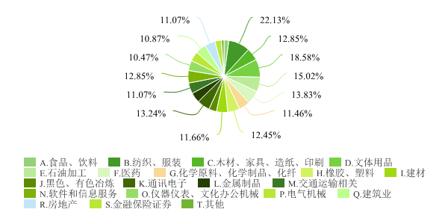

3、与5年前（2016年）相比，您认为企业的经营环境变化情况? [单选题]

|  |  |  |
| --- | --- | --- |
| 选项 | 小计 | 比例 |
| A.明显好转 | 62 | 12.25% |
| B.有所好转 | 256 | 50.59% |
| C.差不多 | 141 | 27.87% |
| D.有一定程度转差 | 47 | 9.29% |
| 本题有效填写人次 | 506 |  |

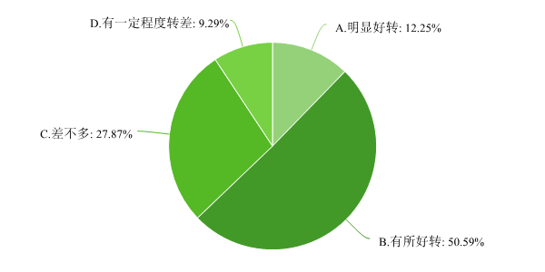

4、对企业经营和发展造成主要制约的因素有哪些?（可多选） [多选题]

|  |  |  |
| --- | --- | --- |
| 选项 | 小计 | 比例 |
| A.税收负担重 | 90 | 17.79% |
| B.各种变相和强制性收费太多 | 143 | 28.26% |
| C.审批太多，许多行业难以进入 | 194 | 38.34% |
| D.管理部门缺乏服务意识，管卡压和以权谋私严重 | 189 | 37.35% |
| E.管理部门不作为 | 129 | 25.49% |
| F.融资困难 | 133 | 26.28% |
| G.用地困难 | 108 | 21.34% |
| H.人才流动难 | 125 | 24.7% |
| I.法律不完善 | 131 | 25.89% |
| J.执法不公平不规范 | 83 | 16.4% |
| K.其他 | 34 | 6.72% |
| 本题有效填写人次 | 506 |  |

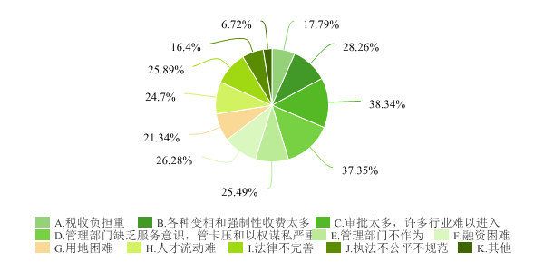

二、供给侧结构性改革认识方面

1.您认为供给侧结构性改革的核心内涵是? [单选题]

|  |  |  |
| --- | --- | --- |
| 选项 | 小计 | 比例 |
| A. 三去一降一补; | 37 | 7.31% |
| B. 三去一降一补+特定行业供给侧结构性改革; | 182 | 35.97% |
| C.核心是调控; | 86 | 17% |
| D.核心是改革，是体制机制改革（如垄断行业改革、国企改革等）; | 138 | 27.27% |
| E.新的计划经济; | 42 | 8.3% |
| F.其他 | 21 | 4.15% |
| 本题有效填写人次 | 506 |  |

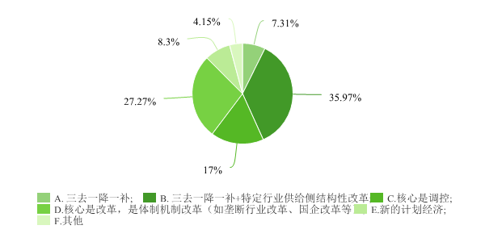

2、深入推进供给侧结构性改革，最应处理好的关系是?（可多选） [多选题]

|  |  |  |
| --- | --- | --- |
| 选项 | 小计 | 比例 |
| A.政府与市场的关系 | 100 | 19.76% |
| B.长期与短期的关系 | 207 | 40.91% |
| C.减法（减少低端、无效供给，去产能、去库存、去杠杆）与加法（增加高端、有效供给，补短板）的关系 | 247 | 48.81% |
| D. 供给与需求的关系 | 183 | 36.17% |
| E.中央和地方的关系 | 137 | 27.08% |
| F.国内和国外的关系 | 147 | 29.05% |
| G.其他 | 50 | 9.88% |
| 本题有效填写人次 | 506 |  |

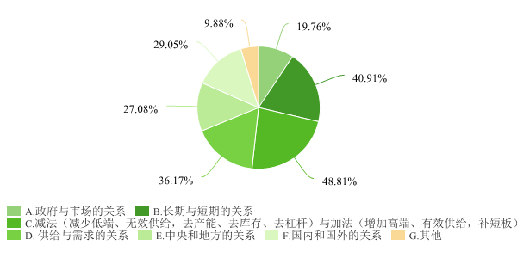

三、去产能方面

1、您认为（整体/本行业）产能过剩程度如何? [单选题]

|  |  |  |
| --- | --- | --- |
| 选项 | 小计 | 比例 |
| A.正常水平 | 78 | 15.42% |
| B.轻微产能过剩 | 249 | 49.21% |
| C.中等程度产能过剩 | 117 | 23.12% |
| D.严重的产能过剩 | 62 | 12.25% |
| 本题有效填写人次 | 506 |  |

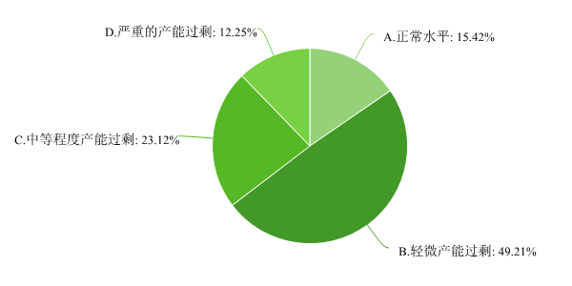

2、去产能工作推进中存在的主要问题是什么? [单选题]

|  |  |  |
| --- | --- | --- |
| 选项 | 小计 | 比例 |
| A.关于产能的基本情况掌握不准 | 93 | 18.38% |
| B.过度依赖行政化手段（行政性分指标） | 223 | 44.07% |
| C.未把握好需求扩张的度（如房地产和基建的短期巨大需求释放） | 154 | 30.43% |
| D.其他 | 36 | 7.11% |
| 本题有效填写人次 | 506 |  |

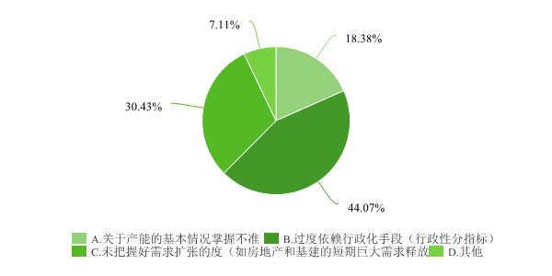

3、推进去产能过程中面临的主要障碍是什么?（可多选） [多选题]

|  |  |  |
| --- | --- | --- |
| 选项 | 小计 | 比例 |
| A.债务处置问题 | 102 | 20.16% |
| B.人员安置问题 | 221 | 43.68% |
| C.所有制问题（大量国有企业） | 193 | 38.14% |
| D.政府缺位（环保执法不严，市场监管能力不足，如打击地条钢、违规煤窑力度不够） | 236 | 46.64% |
| E.其他 | 59 | 11.66% |
| 本题有效填写人次 | 506 |  |

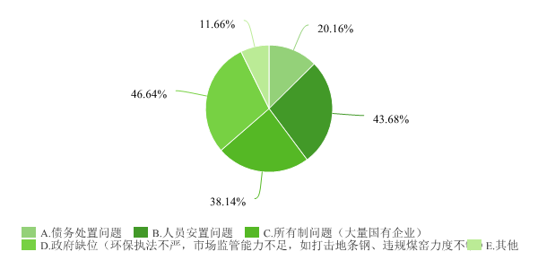

四、降成本方面

1、您如何评价降成本工作的进展和成效? [单选题]

|  |  |  |
| --- | --- | --- |
| 选项 | 小计 | 比例 |
| A. 已取得显著成效 | 82 | 16.21% |
| B.取得一定成效 | 224 | 44.27% |
| C.基本停滞 | 115 | 22.73% |
| D.出现倒退，不仅成本居高不下，而且成本有所上升 | 85 | 16.8% |
| 本题有效填写人次 | 506 |  |

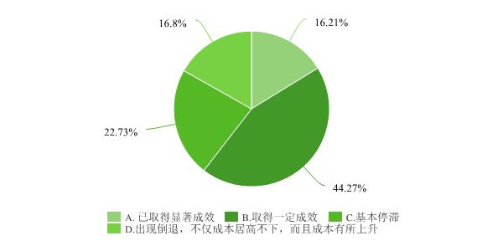

2、降成本在以下哪个/些方面取得了较为显著的成效?（可多选） [多选题]

|  |  |  |
| --- | --- | --- |
| 选项 | 小计 | 比例 |
| A. 税费成本 | 85 | 16.8% |
| B.制度性交易成本 | 195 | 38.54% |
| C.融资成本 | 166 | 32.81% |
| D.人工成本 | 138 | 27.27% |
| E.能源成本 | 154 | 30.43% |
| F.租金成本或用地成本 | 142 | 28.06% |
| G.物流成本 | 128 | 25.3% |
| H.管理成本 | 110 | 21.74% |
| I.其他 | 47 | 9.29% |
| 本题有效填写人次 | 506 |  |

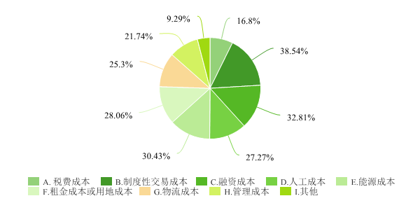

3、以下哪类/些成本难以有效降低?（可多选） [多选题]

|  |  |  |
| --- | --- | --- |
| 选项 | 小计 | 比例 |
| A.由于财政刚性支出多，顺周期性强，税费成本难以有效降低 | 136 | 26.88% |
| B.制度性交易成本 | 170 | 33.6% |
| C.垄断行业改革滞后，能源成本难以下降 | 171 | 33.79% |
| D.房价地价快速上涨，租金成本和用地成本上升难以控制 | 231 | 45.65% |
| E.企业债务积压，融资成本难以下降 | 118 | 23.32% |
| F.人工成本上涨难以控制 | 133 | 26.28% |
| G.物流成本难以下降 | 103 | 20.36% |
| H.其他 | 44 | 8.7% |
| 本题有效填写人次 | 506 |  |

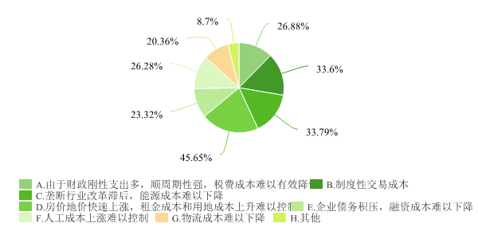

五、补短板方面补短板主要指补上不足之处，扩大有效供给。主要包括补上基础设施（包括道路、水、电、气等）短板、补上公共服务领域（医疗、卫生、体育、教育、消费等）短板和补体制机制规章制度等短板。

1、您如何评价补短板的工作进展和成效? [单选题]

|  |  |  |
| --- | --- | --- |
| 选项 | 小计 | 比例 |
| A.已取得显著成效 | 107 | 21.15% |
| B.取得一定成效 | 243 | 48.02% |
| C.基本停滞 | 105 | 20.75% |
| D.出现倒退，短板领域进一步恶化 | 51 | 10.08% |
| 本题有效填写人次 | 506 |  |

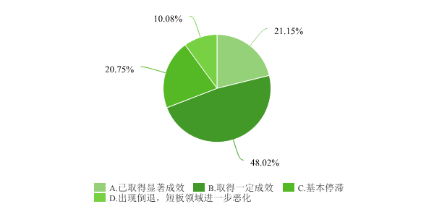

2、您认为最迫切需要补的短板是什么? [单选题]

|  |  |  |
| --- | --- | --- |
| 选项 | 小计 | 比例 |
| A.科技创新 | 40 | 7.91% |
| B.交通基础设施 | 133 | 26.28% |
| C.生态环境 | 87 | 17.19% |
| D.公共服务有效供给（医疗、卫生、教育、体育等） | 120 | 23.72% |
| E.低收入农户增收 | 63 | 12.45% |
| F.改革的体制机制规章制度落实 | 43 | 8.5% |
| G.其他 | 20 | 3.95% |
| 本题有效填写人次 | 506 |  |

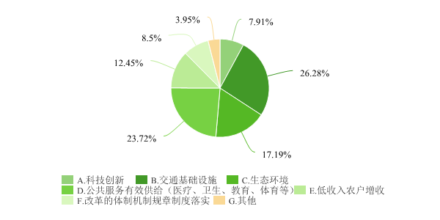

3、如何深入推进补短板工作?（可多选） [多选题]

|  |  |  |
| --- | --- | --- |
| 选项 | 小计 | 比例 |
| A. 更加重视补软短板，补制度短板 | 174 | 34.39% |
| B.扎实推进精准扶贫 | 241 | 47.63% |
| C.要兼顾财政可承受性或债务可持续性 | 243 | 48.02% |
| D.其他 | 65 | 12.85% |
| 本题有效填写人次 | 506 |  |

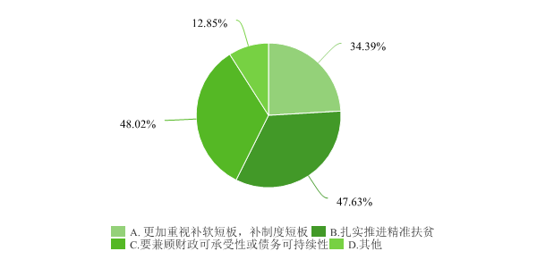

4、您认为最迫切需要推动的降成本工作是?（可多选） [多选题]

|  |  |  |
| --- | --- | --- |
| 选项 | 小计 | 比例 |
| A. 税费成本 | 122 | 24.11% |
| B.人工成本 | 211 | 41.7% |
| C.内部管理成本 | 191 | 37.75% |
| D.融资成本 | 191 | 37.75% |
| E.制度性交易成本 | 191 | 37.75% |
| F.其他 | 65 | 12.85% |
| 本题有效填写人次 | 506 |  |

